

**QUALIDADE DE SOFTWARE**

Mauricio Oliveira

Análise de Qualidade

São Paulo

2025

# RESUMO

O projeto consiste em realizar uma troca da tela do relógio amazfit, pois o mesmo não suporta impactos grande.

# SUMÁRIO

1. RESUMO 2

2. SUMÁRIO 3

3. INTRODUÇÃO 4

4. O PROJETO 5

4.1 Detalhes do produto ou serviço 5

4.2 Tabela de Análise 5

4.3 Relatório 6

4.4 Evidências 7

4.5 Onde encontrar 8

5. CONCLUSÃO 8

6. REFERÊNCIAS BIBLIOGRÁFICAS 8

# INTRODUÇÃO

Boa noite, precisamos concentrar nossos esforços para melhorar o a resistência da tela amoled do relógio smart amazfit, estamos tendo muitos relatos de clientes onde a tela não está segurando impactos leves.

Foi sugerido que troquemos para a tela amoled gorila 1 para gorila 4, mas iremos perder um pouco da sensibilidade do touch, sendo assim faremos uma melhoria no software para melhor resposta do touch.

# O PROJETO

O Amazfit GTR 3 é um smartwatch com design elegante e durável, display 1,39 polegadas que oferece cores bonitas. BioTracker 3.0, monitora frequência cardíaca, SpO2 e sono com precisão. Bateria de 450 mAh com até 21 dias de de uso continuo.

## Detalhes do produto ou serviço

|  |  |
| --- | --- |
| **Nome do produto ou serviço:** | **Amazfit GTR 3** |
| **Fabricante:** | **Xiaomi** |
| **Tempo de uso:** | 2 anos |
| **Outros detalhes relevantes sobre o produto:** |  |

## Tabela de Análise

|  |  |  |
| --- | --- | --- |
| **Característica** | **Semi-novo, com marcas de uso** | **Referência da evidência [caso tenha]** |
| **Usabilidade:** | Uso no dia e confiável, porem tem problemas de conexão |  |
| **Matéria prima:** | **Liga de alumínio e borracha** |  |
| **Performance:** | Software rápido de fácil fluidez, sem grandes problemas. |  |
| **Design:** | Design elegante e simples, da para usar com qualquer tipo de roupa, seja ela social ou esporte, cai muito bem no braço por ter um tamanho médio e conforto. |  |
| **[acrescente mais um a sua escolha]** |  |  |

## Relatório

O item analisado é um dispositivo semi-novo, usado regularmente no dia a dia. Apresente marcas de uso, como pequenas falhas na conexão, ele continua sendo confiável e eficiente.

## Evidências

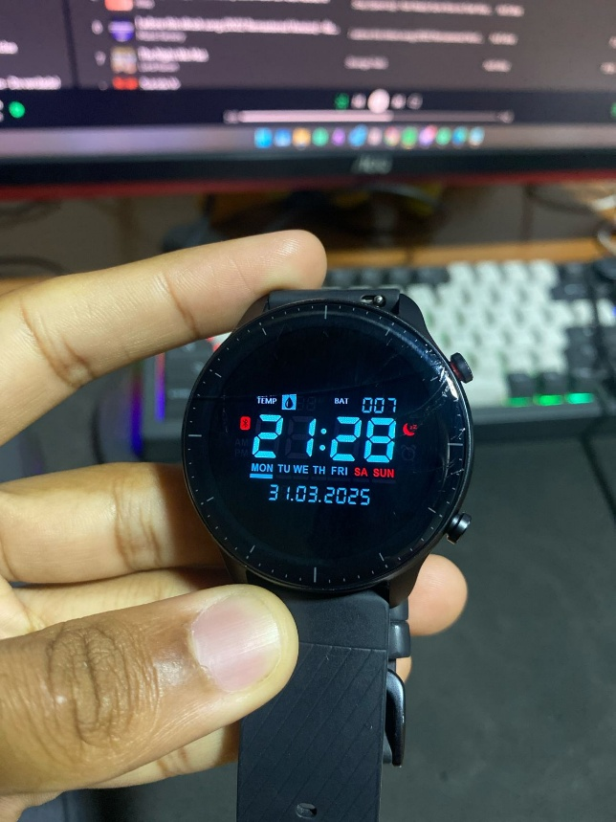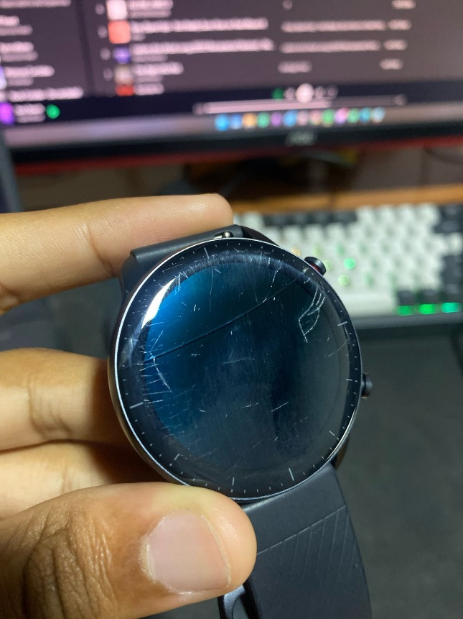

## Onde encontrar

Ficha técnica https://canaltech.com.br/produto/xiaomi/amazfit-gtr-3/.

Loja: Amazon

# CONCLUSÃO

Achei um pouco complicado definir com clareza cada ponto, ainda acho que ficou faltando algo nas descrição.

# REFERÊNCIAS BIBLIOGRÁFICAS

*Amazfit GTR 3: preço, especificações e análise*. Disponível em: <https://canaltech.com.br/produto/xiaomi/amazfit-gtr-3/>.